NeST-Com: Fixed-Budget
Next-Scale Token Communication
WCL 修订大纲与实际图表｜2026年10月21日
本稿给出段落任务和内容要点，尚未扩写完整论文。主证据沿用已公开冻结版本；本轮唯一新增实验为已完成的 ARPC 解码敏感性。其结果单列，未替换 common500 主曲线。

I. Introduction
段落 1：问题与评价目标。建立逐图固定复符号预算 N、给定信道条件下的图像通信问题。说明像素保真、感知相似性、语义表征一致性和处理时间是需要同时考察的取舍，不把四个相关指标称为四个独立证据。
段落 2：相关工作与有限技术缺口。介绍连续潜空间 JSCC、SwinJSCC 及数字源信道分离。加入 Ada-TokenCom：它已将自回归 token、算术编码与头部 token 传输／尾部生成结合，并进行源率与 MCS 适配。TONIC 可简述为任务导向的 token 保护与接收补全工作。技术缺口限定为 next-scale 多尺度表示的端点粒度与逐图硬预算匹配，不把“发送一部分、生成其余”本身宣称为首创。
段落 3：本工作的连贯设计及证据。将尺度内前缀、实际终止熵码长适配、前缀约束重建作为一套完整方法。WHOLE/PARTIAL 对照验证内部机制；五方法 common500 展示系统表现；N2048 和 ARPC 解码敏感性说明方法边界。避免预设全面优越。

II.A. System Model and Multiscale Representation
段落任务。定义 x、冻结 tokenizer、多尺度离散 token、共享 VAR 先验与 Dc。N1024 为 68 头部 + 956 正文复符号，AWGN，标称 Es = 2。源图 256×256。载荷包含实际终止、长度、CRC 与对齐；不能把源位数与符号数混为一谈。引用 Fig.1(a)。
表示与接收可用信息。区分完整尺度 1…m 与下一尺度按固定 raster 顺序的 K 个 token。RX 仅有实际收到的付费 profile、合法码流及共享模型；原图、未传 token 和 TX CDF 不可作为接收端输入。
修订结构：II 为完整方法；III.B 用五方法评价系统，III.C 用 WHOLE/PARTIAL 检验机制，III.D 与 III.E 分别说明预算扩展和处理成本。

II. Proposed NeST-Com Framework
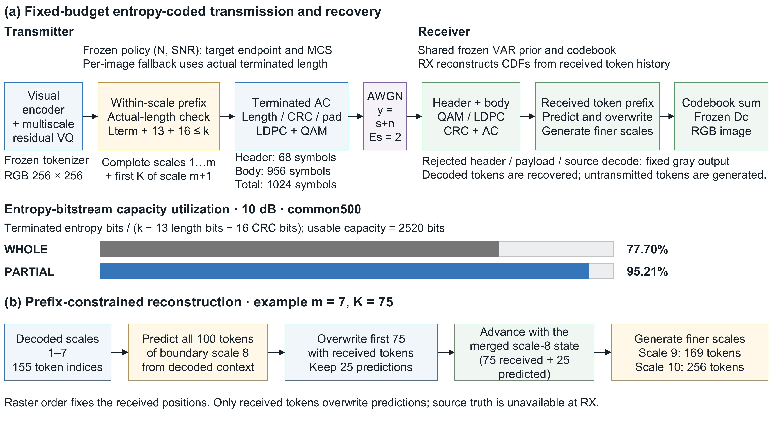
Fig.1. 从用户确认的系统图源文件重排。主链路保留 AWGN；接收端区分已传 token 的熵解码和未传表示的生成。10 dB 的熵码流容量利用率与 Table I 同定义。

II.B. Budget-Adaptive Within-Scale Prefix Transmission
段落 1：端点与冻结策略。按实际候选表说明 WHOLE 和 PARTIAL 的合法端点及 SNR 对应冻结策略；不要把图中 m=7、K=75 的解释性示例写成所有图统一配置。calibration 选择与测试人口分离，19 dB 使用已完成 T1-C 的 m10 修正。
段落 2：实际码长适配。将终止算术码长 Lterm 纳入核心约束 Lterm + 13 + 16 ≤ k；头部和正文总符号数固定。按照现有合法端点顺序实际回退，装不下或拒收仍保留分母。不能用估计熵或整段码长差替代实际已终止的流。
机制解释。容量利用率定义为 Lterm/(k−13−16)，不是 token 数比例，也不是每符号频谱效率。10 dB 的 WHOLE 77.70%、PARTIAL 95.21% 与 Fig.1 和 Table I 同源同定义。

II.C. Prefix-Constrained Reconstruction
段落 1：恢复和生成的顺序。先用共享先验和已解码上下文恢复实际传输 token；在边界尺度预测所有位置，再覆盖真实收到的位置，合并后推进状态并生成更细尺度，最后码本查找、聚合和冻结 Dc 解码。引用 Fig.1(b)。
段落 2：约束与失败。仅收到的 token 可以覆盖预测。保持现有采样方式、生成种子与接收拒收规则；源解码失败输出真实规定结果。明确熵解码恢复已传信息与生成未传表示的区别。不得将干净前缀图当作无线性能证据。

III. Experimental Results

III.A. Experimental Setup
段落 1：主比较与版本。Fig.2 使用 N1024、4/10/19 dB、原 common500。五方法为 entropy-coded NeST-Com、Latent JSCC 最终100k、SwinJSCC adapted 最终200k、现有 adaptive BPG + LDPC、adapted ARPC + LDPC。NeST 19 dB 用当前 T1-C PARTIAL；不混入旧 raw 或旧检查点。
段落 2：评价与统计。PSNR、LPIPS-Alex、DreamSim、CLIP-I；CLIP-I 是 OpenAI CLIP ViT-L/14 的图像—图像余弦，224 输入、冻结浮点预处理、FP32，不做 softmax 或百分比变换。三次原噪声先按每源平均，500 源等权；点位 CI 沿用既有 source-bootstrap。差异读直接来源配对 CI；历史方法噪声命名空间不同。
段落 3：人口边界。common500 主图、matched100 的 N2048／敏感性、fixed development 示例与计时分别报告。灰图、回退和失败输出按原协议保留。DISTS、DINO-L、agreement、MS-SSIM 完整结果仍归档；不借删指标制造一致优势。
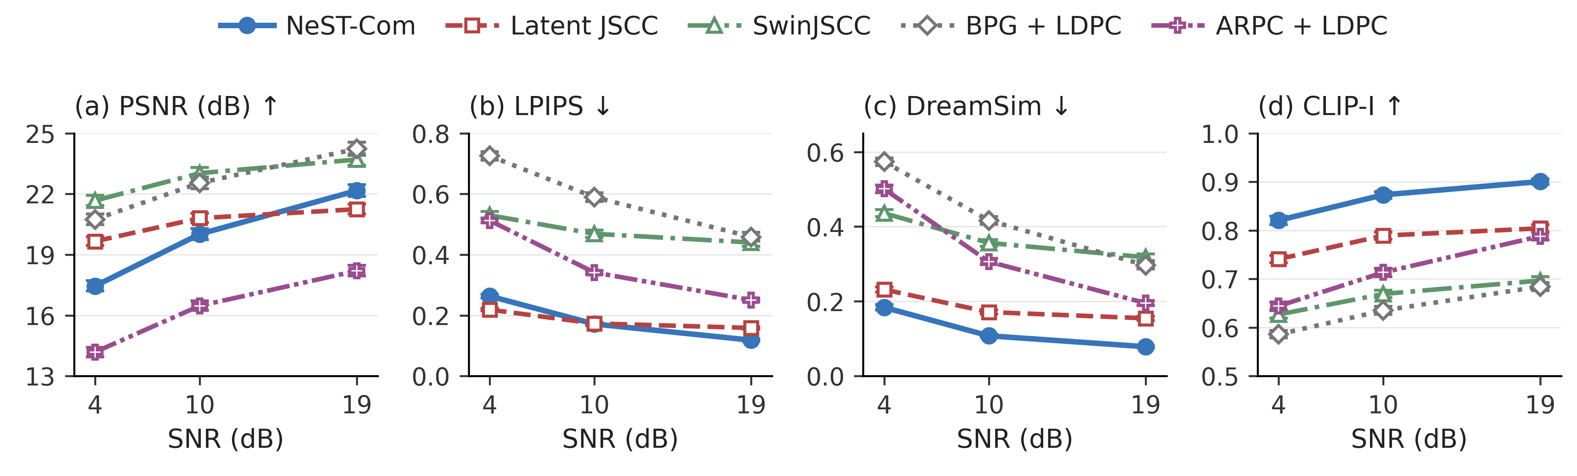
Fig.2. common500、N1024、4/10/19 dB 的五方法主结果。每源先平均三次原有噪声，误差棒为来源级逐工作点95% CI。LPIPS为AlexNet；CLIP-I为ViT-L/14图像—图像余弦。

III.B. Comparison With Existing Methods
段落 1：主性能。引用 Fig.2，分别描述像素、感知距离与语义表征一致性。保留 NeST 并非所有工作点 PSNR 最高、4 dB LPIPS 不如 Latent JSCC、LPIPS 与 DreamSim 排序存在差异。不能用曲线 CI 重叠判显著性，也不能把 CLIP 差异归因于未经消融的 caption 条件。

III.B. Qualitative comparison and decoder sensitivity
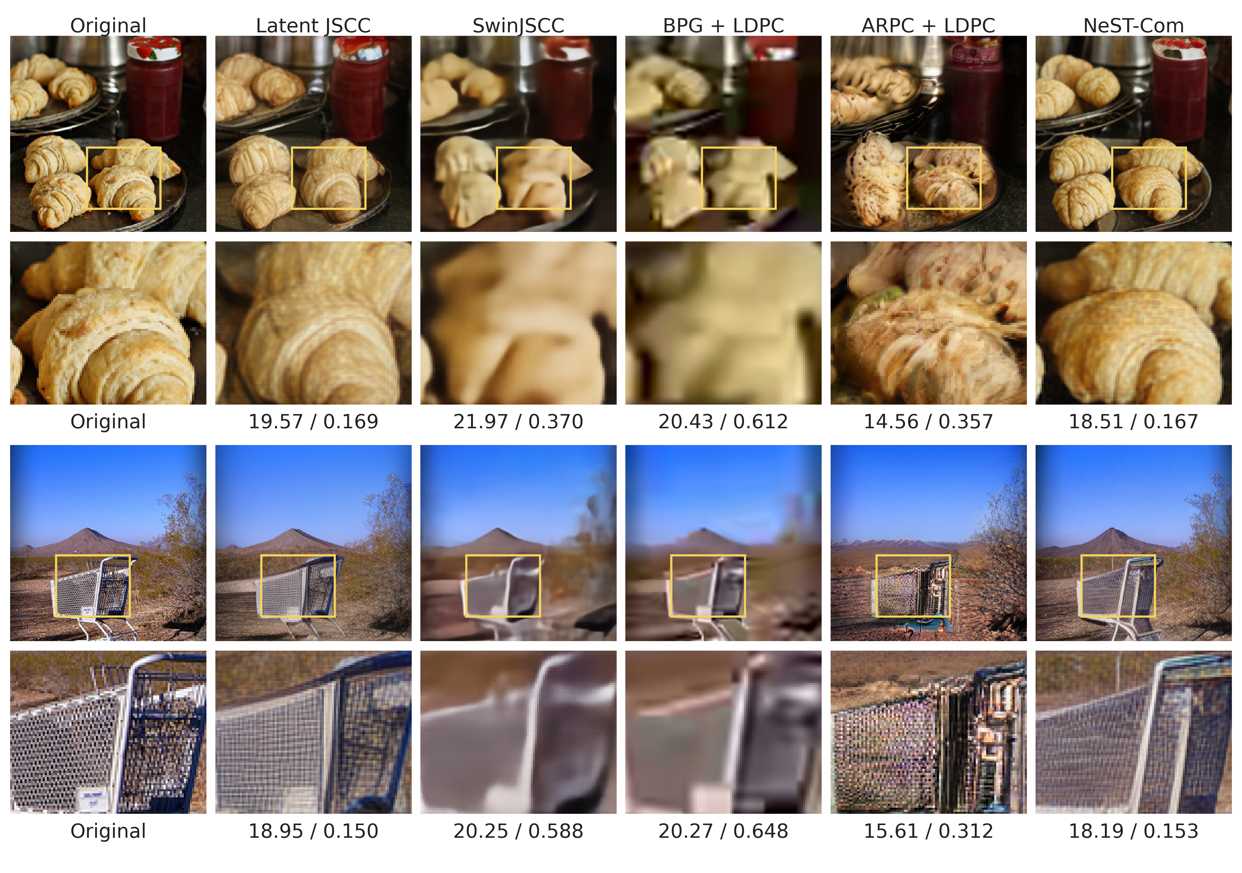
Fig.3. 既有 development 展示：Pastries95 与 Shopping cart75，N1024、10 dB。各行使用相同 ROI 和2.667倍相对放大；标注为整幅 PSNR (dB) / LPIPS-Alex，使用实际该次重建的原生浮点分数。
段落 2：可视化。引用 Fig.3 的 Pastries95 与 Shopping cart75，描述实际可见的糕点轮廓、表面纹理、购物车网格与把手等；使用统一 ROI 比较局部细节，同时保留完整视野。明确两个案例是既有选定 development 示例，不外推总体优劣。
段落 3：ARPC 解码敏感性（本轮已完成）。matched100、N1024、同一900个接收事件。原采样 τ=.5 复用；显式 argmax 与预定低温 τ=.25 只改变未传尺度生成。19 dB 两种设置四项均改善，贪心 ΔPSNR=+0.150 [0.087,0.207] dB、ΔDreamSim=−0.0143 [−0.0206,−0.0084]；4 dB 两者 LPIPS 和 DreamSim 均变差。10 dB 低温的 PSNR/LPIPS 改善，但贪心四项 CI 跨零。全设置都报告，不用子集替换 common500 主曲线。

III.C. Effect of Within-Scale Endpoints
段落 1：装载效率。引用 Table I，三个 SNR 的 PARTIAL 利用率均提高；10 dB 从77.70%提高到95.21%。利用率只报告真实均值，不把样本分位数当均值置信区间。
段落 2：同先验机制检验。Δ=PARTIAL−WHOLE。三点 ΔPSNR 约+0.616、+0.701、+0.319 dB，ΔDreamSim 为−0.0207、−0.0240、−0.0030；直接配对区间分别全正／全负。说明合法尺度内端点改善预算匹配，不额外宣称唯一因果机制或新训练收益。

Table I N1024 within-scale endpoints
SNR (dB) | WHOLE  util. (%) | PARTIAL  util. (%) | ΔPSNR (dB)  [95% CI] | ΔDreamSim  [95% CI]
4 | 73.81 | 93.08 | 0.616  [0.564, 0.673] | -0.0207  [-0.0233, -0.0183]
10 | 77.70 | 95.21 | 0.701  [0.637, 0.766] | -0.0240  [-0.0270, -0.0212]
19 | 85.24 | 94.73 | 0.319  [0.290, 0.349] | -0.0030  [-0.0037, -0.0024]
Δ=PARTIAL−WHOLE，common500；直接来源配对区间。利用率=Lterm/(k−13−16)。

III.D. Performance With a Larger Symbol Budget
段落 1：有限预算扩展。引用 Table II。matched100、N2048；4/10 dB 为冻结 adaptive，19 dB 为 full representations。每源三噪声，每方法每条件300/300正确送达。表内报告 ΔPSNR 和 ΔDreamSim，均为 NeST−ARPC，不把三行画成同一配置曲线。
段落 2：必须同时保留的边界。19 dB 的 NeST PSNR 更高、DreamSim 更低，但 DISTS 差为+0.0054，95% CI [+0.0024,+0.0086]，ARPC 的 DISTS 更好。保留这一指标取舍，不将 N1024 CLIP 填入 N2048 表。N2048 CLIP 本轮未启动。

Table II N2048 paired comparison
Condition | ΔPSNR (dB)  [95% CI] | ΔDreamSim  [95% CI]
4 dB adaptive | 3.779  [3.493, 4.082] | -0.2658  [-0.2933, -0.2386]
10 dB adaptive | 3.877  [3.688, 4.079] | -0.1174  [-0.1309, -0.1049]
19 dB full representations | 1.806  [1.742, 1.871] | -0.0086  [-0.0119, -0.0052]
Δ=NeST−ARPC，matched100，每源三噪声；每方法每条件300/300送达。三行配置不同。正 ΔDISTS 表示 ARPC 更好。

III.E. Computational Cost
段落 1：测量口径。引用 Table III，仅取现有10 dB、16 development、batch1、每源3次预热+3次测量。相同 RTX PRO 6000 Blackwell GPU1 和6个CPU核心；保持原方法环境／精度和共享负载记录，不能声称独占或所有框架完全一致。
段落 2：质量与处理时间。TX/RX/Total 为 software processing latency，单位 ms/image；Total=TX+RX。NeST 均值约220.89/398.82/619.71，连续基线约42–45 ms总计；ARPC约1520.30、BPG约2293.01 ms总计。说明生成式恢复与源码处理的实际成本，不称空口时延或端到端网络时延，不与历史 H800 六方法计时合并。

Table III Software processing latency at 10 dB
Method | TX (ms) | RX (ms) | Total (ms)
NeST-Com | 220.89 | 398.82 | 619.71
Latent JSCC | 17.97 | 24.51 | 42.48
SwinJSCC | 24.81 | 19.89 | 44.69
BPG + LDPC | 2269.87 | 23.15 | 2293.01
ARPC + LDPC | 719.12 | 801.18 | 1520.30
RTX PRO 6000 Blackwell GPU1；同6个CPU核心；batch1；16 development，每源3次预热+3次测量。Total=TX+RX，不含空口；保留原框架、精度和共享负载记录。

IV. Conclusion
段落任务。回扣完整 next-scale token 通信方法：尺度内端点、真实终止码长和前缀约束重建共同适应固定符号预算。总结已观察到的质量与处理成本取舍，并明确低 SNR 感知差异、生成解码敏感性和大预算完整表示边界。不给出全面优于所有方法或所有指标的结论。

交付边界与核验入口
已完成：三图三表、中文大纲、Word与LaTeX骨架，以及全部预定 ARPC 敏感性设置。原采样900逻辑帧复用；新生成592个独特结果，覆盖1800逻辑帧；无新信道、无训练、无新增bootstrap索引。
不在本轮：完整论文正文、N2048 CLIP、main common500 策略或检查点替换。所有主图60个均值和CI、Fig.3图片与分数、表格原始精度均有逐项追溯。
详细敏感性：sensitivity/REPORT.md；全部原始精度表格：CSV；完整英文图注：captions.md。公开基线 a5f8ceb0233b0e1f599ee8bb902c1a094d47119d。

相关工作核对来源
Ada-TokenCom（率自适应 token 编码与生成）：https://arxiv.org/abs/2608.28086
TONIC（任务导向 token 通信）：https://arxiv.org/abs/2605.21553

